

实验报告

课程名称： | 数据结构
学 院： | 计算机与人工智能学院
班 级： | 软工2503班
学 号： | 2025310240316
姓 名： | 刘佳涌
成 绩：
学 期： | 2025-2026第2学期

第3次数据结构实验 栈的应用
实验类型： □ 演示性 √验证性 □ 综合性 □ 设计研究性

- 实验目标
1.理解栈的顺序储存结构和链式储存结构
2.掌握栈的基本算法的实现
3.掌握栈在实际生活的应用
- 实验内容
1.顺序栈的实现（实验指导书P37-41），截图上传运行结果和源代码。
2.顺序栈的应用（实验指导书P41-44），截图上传运行结果和源代码。
3.链栈的实现（实验指导书P45-48），截图上传运行结果和源代码。
4.链栈的应用——括号的匹配（实验指导书P48-50），截图上传运行结果和源代码。
- 运行结果截图

第一题
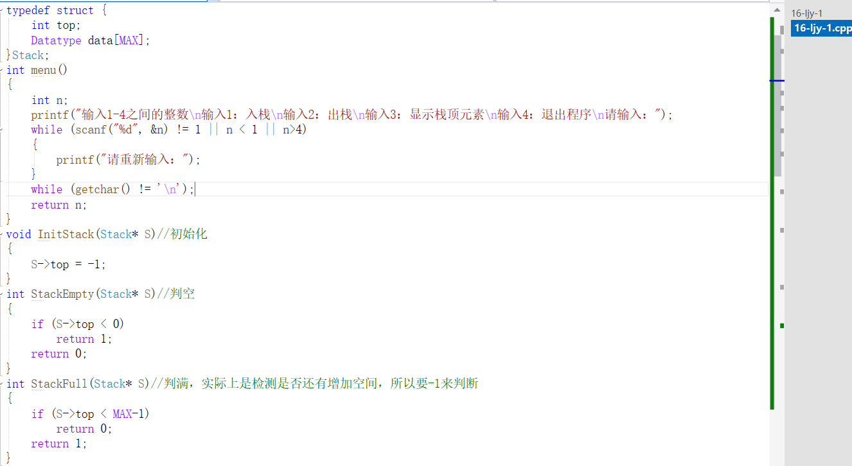
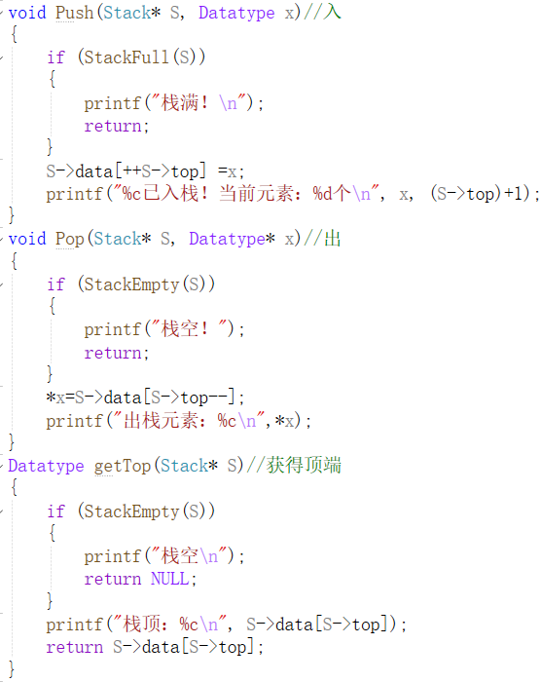
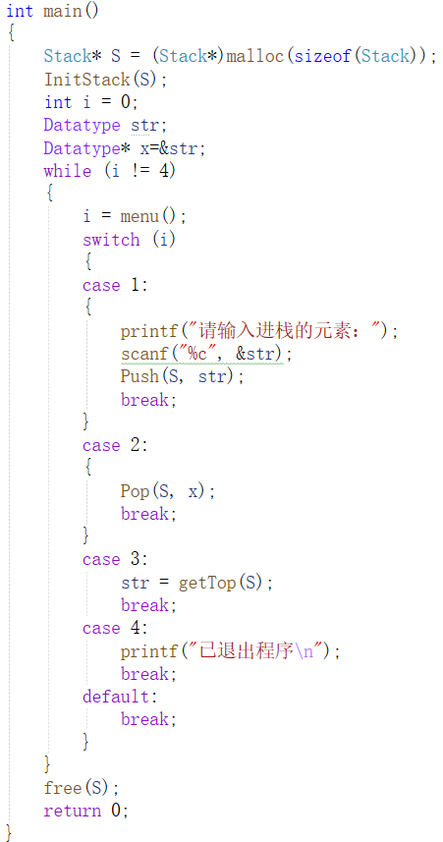
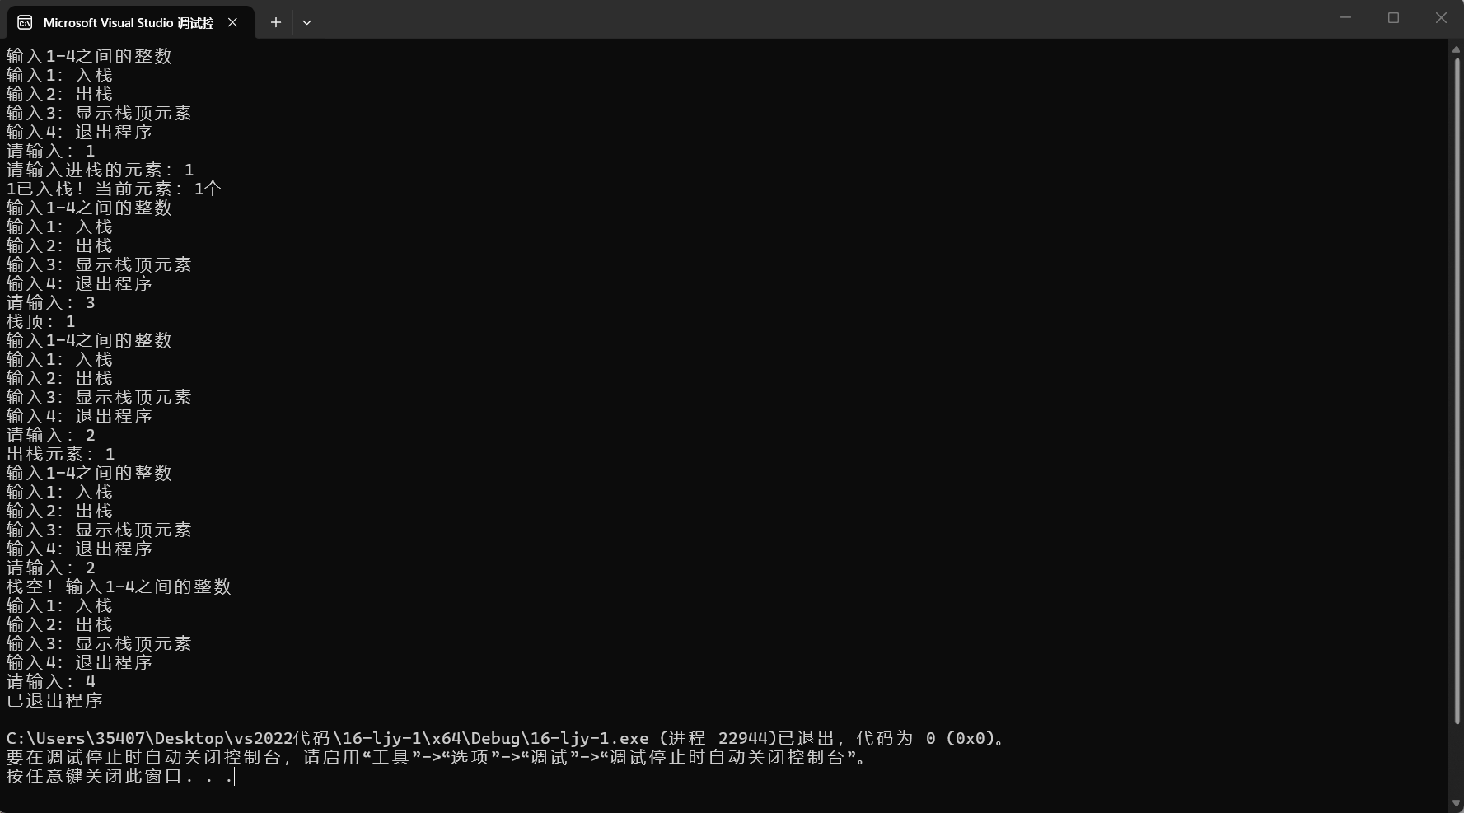

第二题
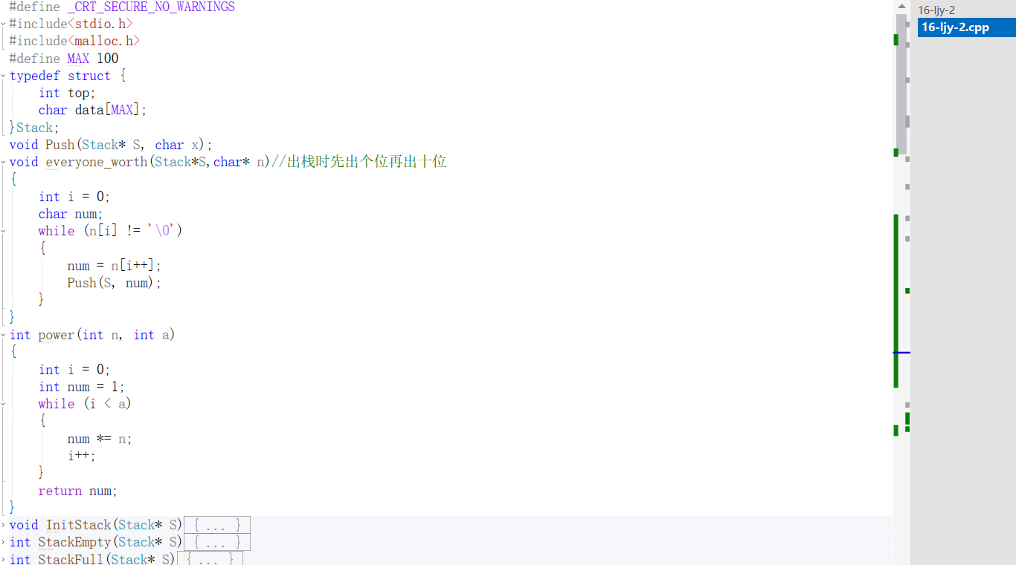
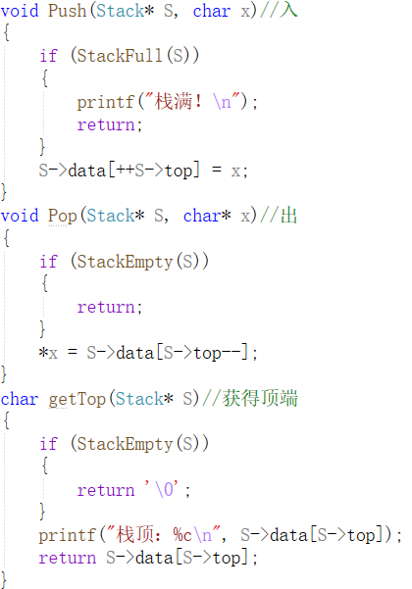
关键：
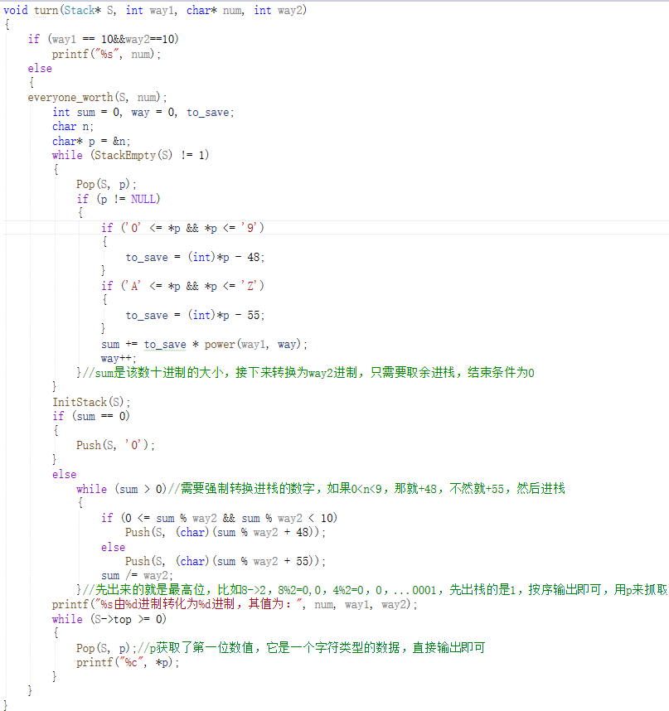
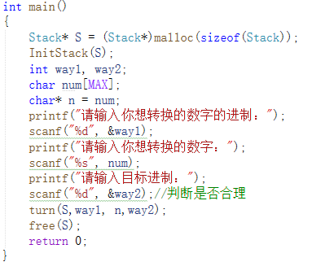
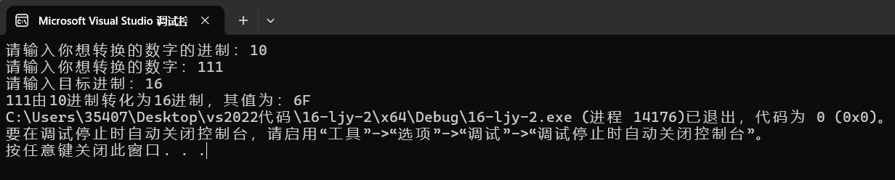

第三题：
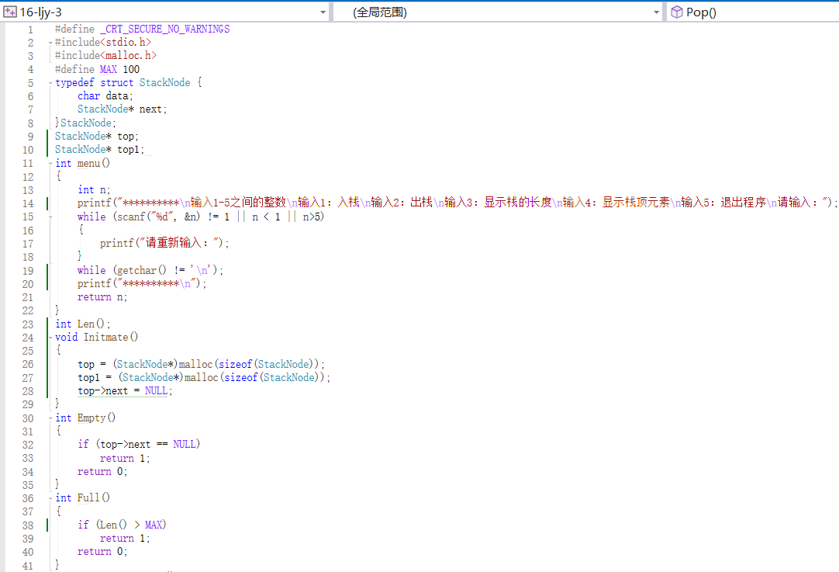
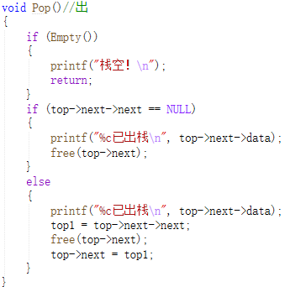
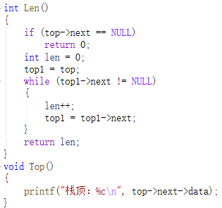
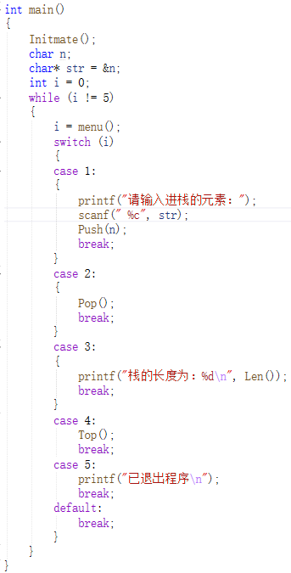
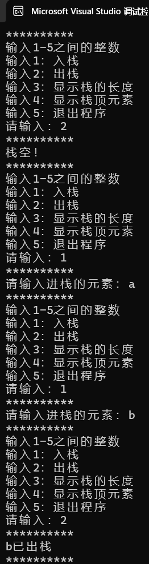
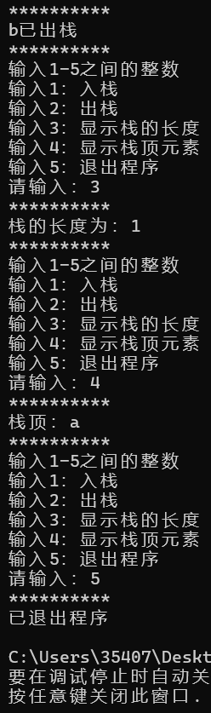

第四题：
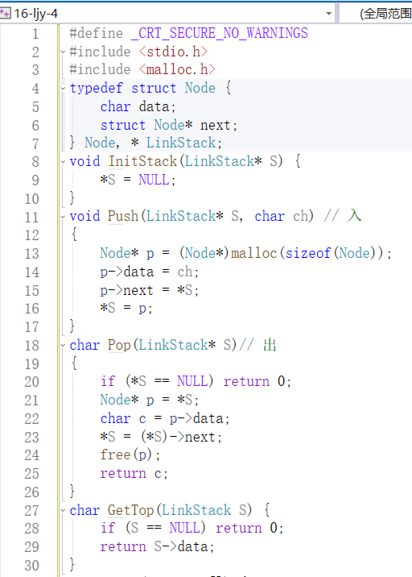
匹配算法：
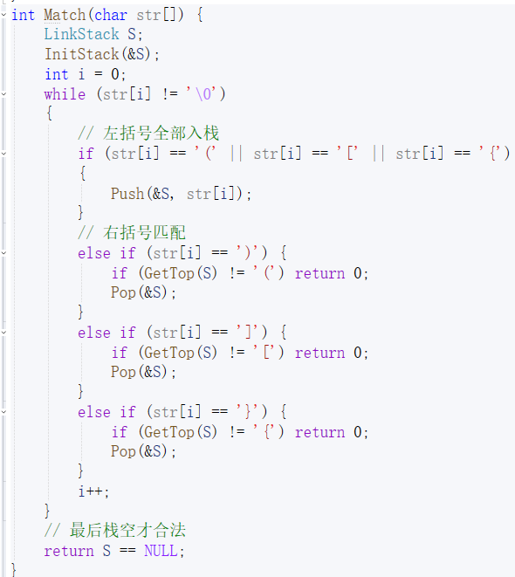
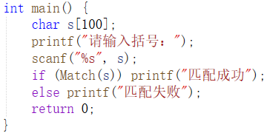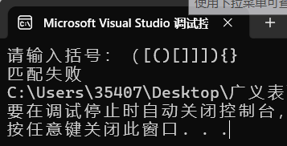
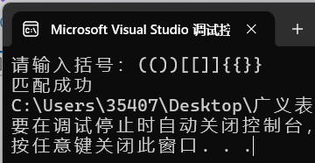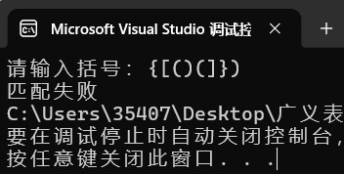

- 实验小结
在写第二题时，循环条件while(sum/way2)让我只差一步就能算对，因为这个条件是先计算再判断，所以当我改成sum>0时，直接运行成功了,但时间优先，我就不做判断输入是否正确的判断了，其实要加也简单，只需要检测输入的字符是否有大小超过它的way1的就可以了。
在写第三题时，引用函数未加括号、野指针等问题反复出现，幸好最后全部发现并处理，由于时间原因未能在结束程序前释放内存，请谅解。
写第四题时有点晚了，还有点累，最开始不管大中小排列，出现[)这种情况也没管，最后发现不符合常理所以就修改了逻辑，先判断最内层的)，如果不是就看是否是更外层的括号，修改完毕后，else决定先后判断，逻辑肯定是对的。

